Documentação de Protótipos
NutriLife
Gabriel dos Santos Novaes
Gabriela Vitor Siqueira
Enzo Magalhaes Lima
Guilherme Moreira Flauzino Pimentel
Versão 1.0

Revisões do Documento
Revisões são melhoramentos na estrutura do documento e também no seu conteúdo. O objetivo primário desta tabela é a fácil identificação da versão do documento. Toda modificação no documento deve constar nesta tabela.

Versão | Data | Autores | Observações
1.0 | 06/05/2026 | Gabriel, Gabriela, Guilherme e Enzo | Primeira edição do documento.

Auditorias do Documento
Auditorias são inspeções formais conduzidas pela equipe de Qualidade e Conformidade da Empresa, e tem por objetivo garantir a qualidade dos artefatos gerados durante o processo de desenvolvimento do mesmo. Toda modificação no documento deve constar nesta tabela.

Versão | Data | Autores | E-mail | Observações

Sumário
1.Funcionalidades por Tela 5
1.1Tela de Cadastro 4
1.2Tela de Login 5
1.3Tela de Redefinir Senha 6
1.4Página Inicial — Visão Geral 7
1.5Página Inicial — Detalhe da Refeição 8
1.6Agendamento de Consultas 9

Documentação de Interfaces

1. Protótipos
Link Figma: https://www.figma.com/design/vlj3N1MqtszjoJMihkI8fb/NutriLife?node-id=0-1&p=f&t=s7bZo2Vmcsw6h2gS-0

1.1 Tela de Cadastro

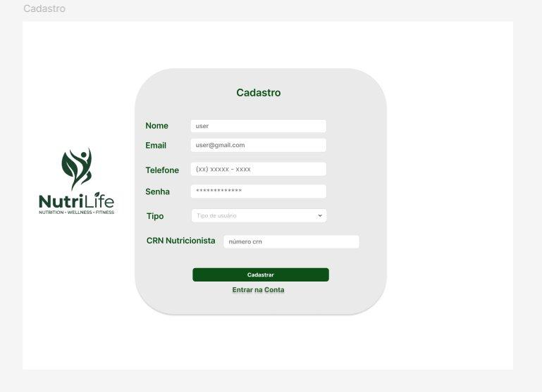
Figura 1 — Tela de Cadastro

1.2 Tela de Login

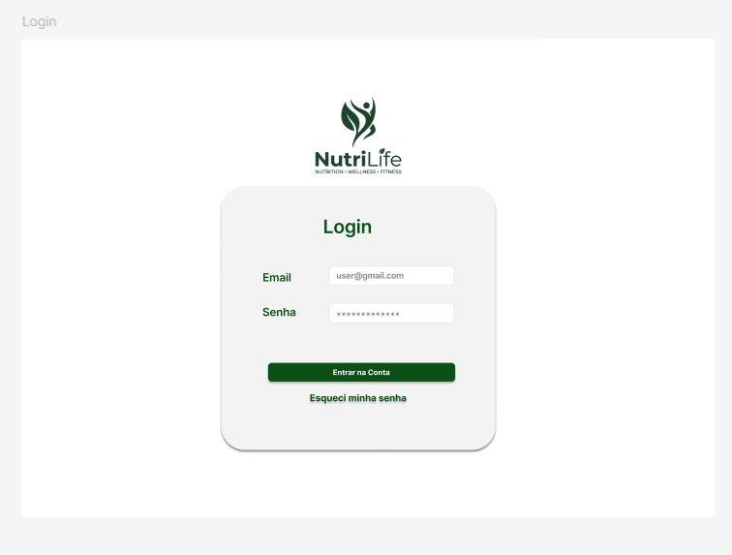
Figura 2 — Tela de Login

1.3 Tela de Redefinir Senha
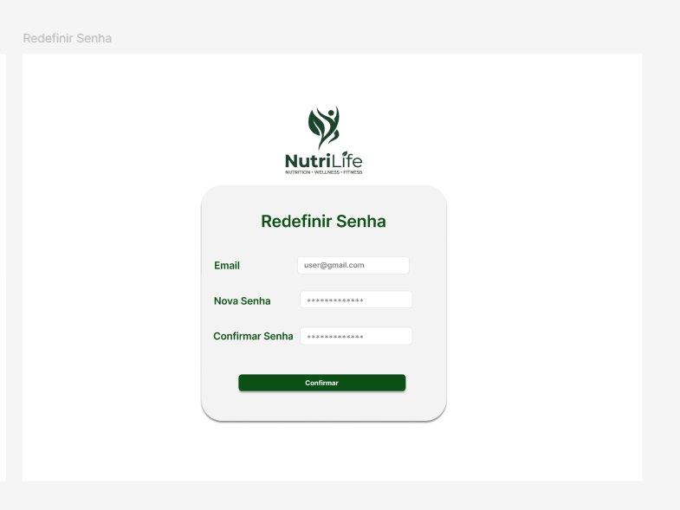
Figura 5 — Tela de Redefinir Senha

1.4 Página Inicial — Visão Geral

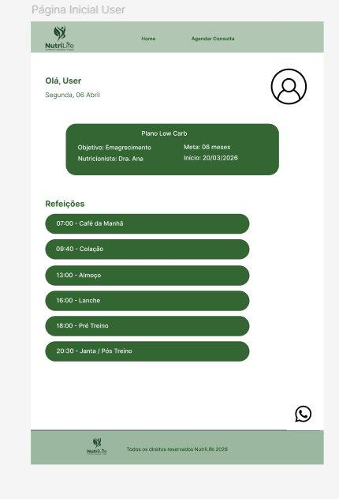

Figura 3 — Página Inicial (Visão Geral das Refeições)

1.5 Página Inicial — Detalhe da Refeição

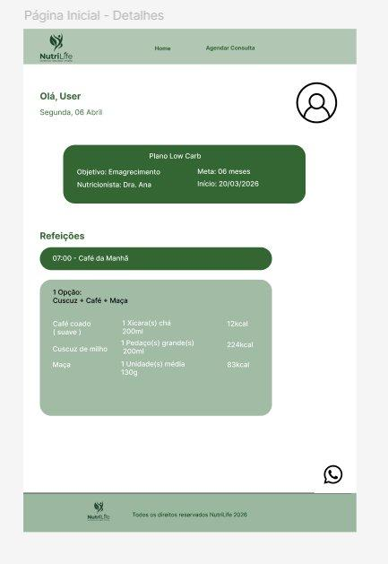
Figura 4 — Página Inicial (Detalhe da Refeição)

1.6 Agendamento de Consultas

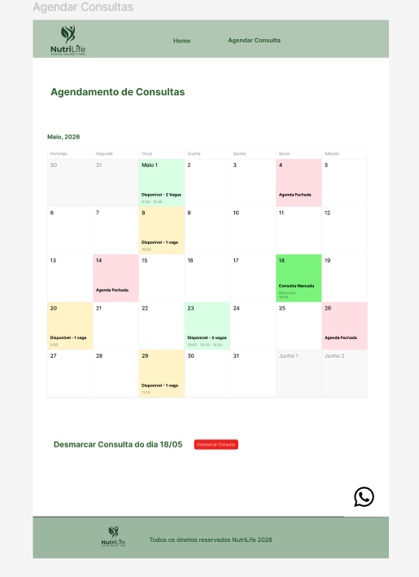
Figura 6 — Agendamento de Consultas

